De wic
slavenhandel
Toen de Europeanen het Amerikaanse continent in veroverden, hadden ze krachten voor de arbeid nodig,vooral voor de suikerplantages en mijnen. De Indianen bleken niet echt geschikt te zijn voor dit soort werk. De Europeanen kwamen dus op het idee om mensen uit Afrika naar Amerika over te brengen. Daarbij dachten ze dat zwarten niet als mensen waren te behandelen omdat ze zwart waren. En vonden dat ze daarom maar als dieren behandeld konden worden. Tussenhandelaars gingen in de Afrikaanse bossen op slavenjacht en verkochten die slaven dan aan organisaties als de WIC, die de zwarten dan naar Amerika vervoerden en daar aan kooplieden doorverkochten. Op die manier zijn miljoenen mensen uit Afrika weggevoerd, maar veel van die mensen gingen dood tijdens de reis naar Amerika, anderen stierven door de taken die ze moesten doen.
De zwarte slaven bleken goed te kunnen werken op de plantages en mijnen, maar ze werden erg slecht behandeld, en omdat er zoveel slaven waren waren ze ook nog eens goedkoop aan te komen. Als er dan een slaaf stierf, konden de plantagehouders zo weer een nieuwe slaaf krijgen. De slaven werden geslagen en ze moesten veel te lang werken onder te weinig eten.
Engeland was het eerste land dat de slavenhandel ( in 1807) en de slavernij afschafte. Dat gebeurde in 1833.; Nederland volgde pas in 1858 (voor Oost-Indië) en 1863 (voor West-Indië).
Op 1 juli herdenken de Surinamers en Nederlanders de afschaffing van de slavernij. De wic was niet zo succses voll want andere landen deden het ook en het was heel veel congcurentie de voc daarintegen was wel heel succses vol.
Wat deed de wic
Er wordt niet zoveel over de wic gepraat omdat de wic eigelijk heel slecht was voor mensen want we verkochten slaven. De wic is een afkorting voor de west indische companie. Ze verhandelde vooral slaven en suiker en coucou.
Hoe is de wic ontstaan
De wic werdt opgericht in 1621 door willem ussenlinx en is gestopt in 1647.en werd voor een tweedemaal opgericht in 1675 en is toen weer gestopt in 1697 daarna is de wic weer naar boven gebracht in 1800 .Het bestuur van de WIC bestond uit 74 bazen, de WIC was dus een hele onderneming. de wic is een bedrijf dat handelde en kolonies dreef.de wic werdt na de voc opgericht ze lijken erch opelkaar maar de wic mag niet zelfstandig besturen.de voc mocht dat wel.de wic moest toesteming aan de regering vragen om oorlog te voeren.de belang rijkste gebieden in de loop van de eeuwen die door de wic werden beheerd waren nieuw-amsterdam,curacou brazilie en suriname.

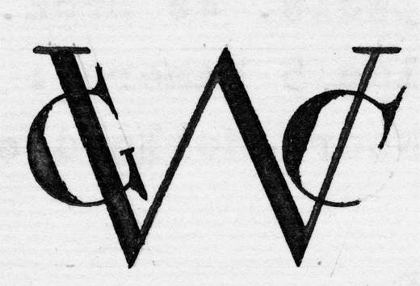

Dit is het teken van de wic
de weg van de wic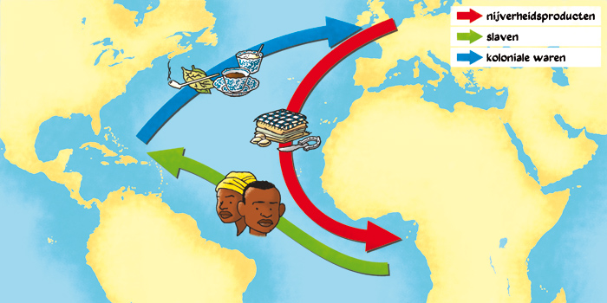
De WIC bracht nijverheidsproducten van Nederland naar Africa daar ruilde ze het voor slaven en dan naar Amerika daar zetten ze de slaven neer om specerijen te verbouwen daar haalden ze dan de specerijen op en brachten die naar nederland.

